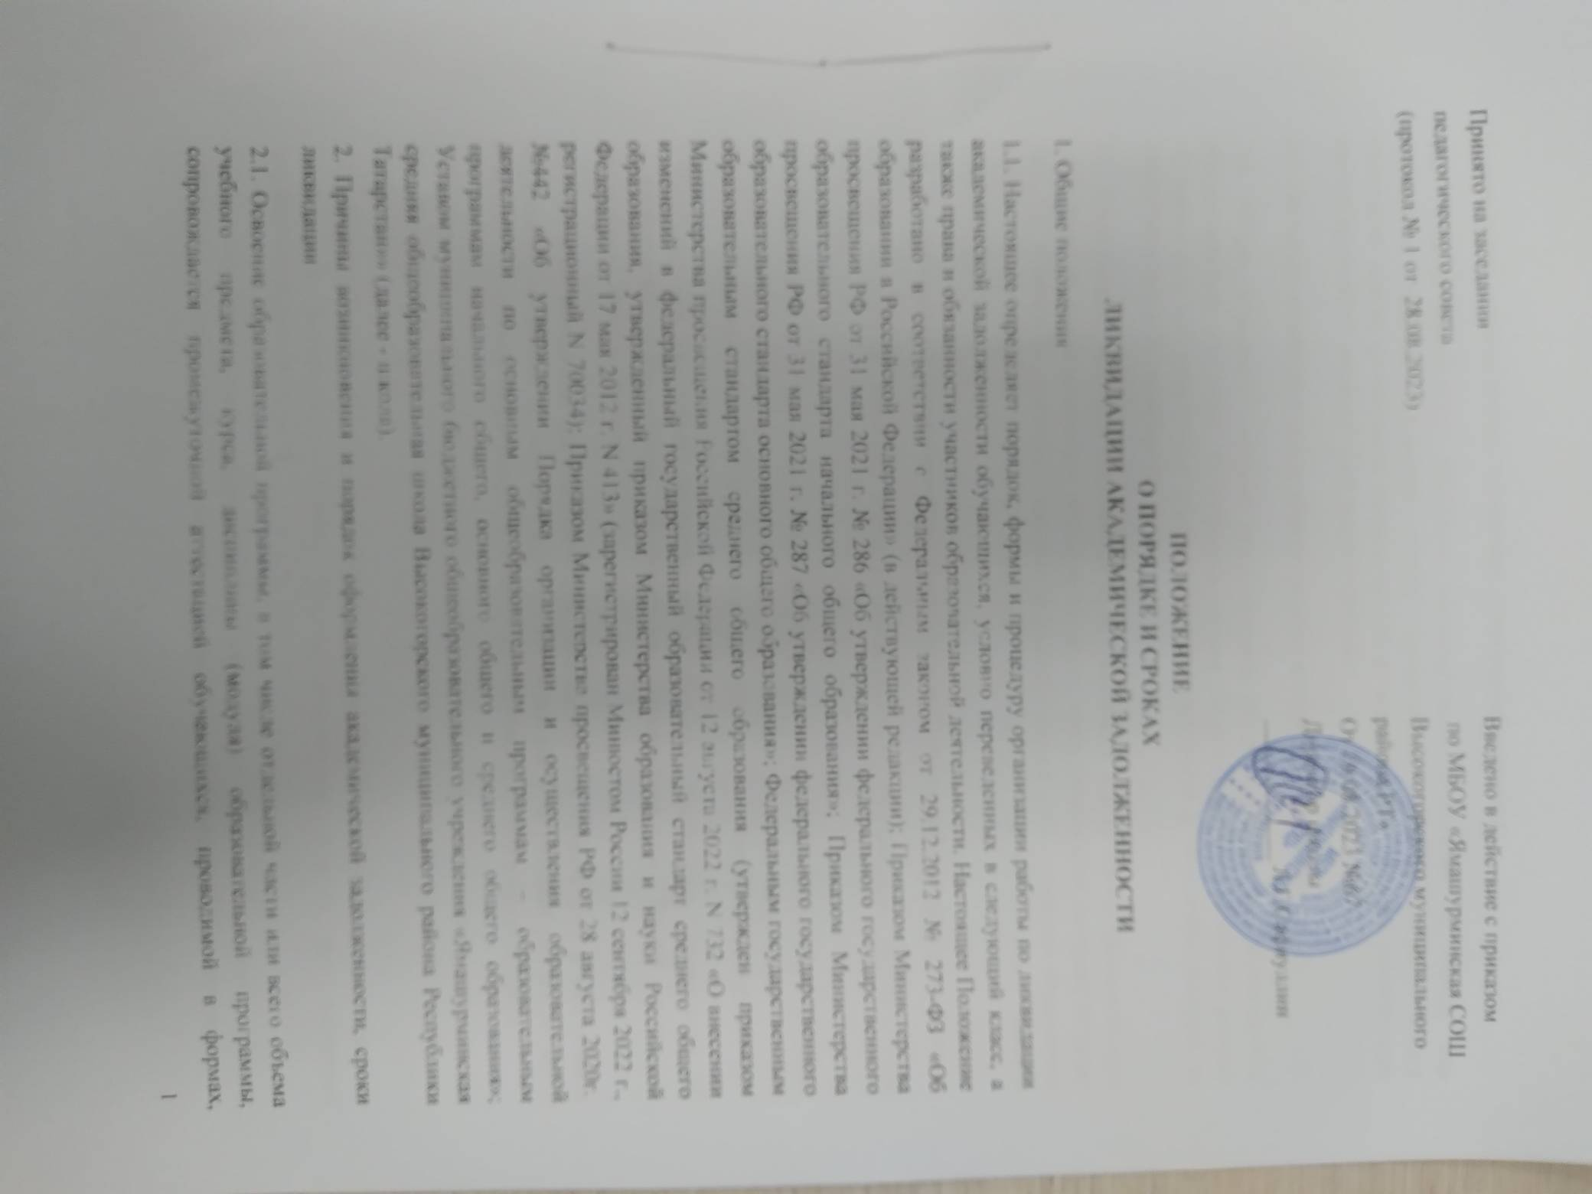

Принято на заседании  педагогического совета  (протокол № 1 от 28.08.2023) | Введено в действие с приказом  по МБОУ «Ямашурминская СОШ Высокогорского муниципального района РТ»  От 29.08.2023 №67  Директор школы  ____________ Л.Г.Сафиуллин

ПОЛОЖЕНИЕ

О ПОРЯДКЕ И СРОКАХ

ЛИКВИДАЦИИ АКАДЕМИЧЕСКОЙ ЗАДОЛЖЕННОСТИ
- Общие положения
  - Настоящее определяет порядок, формы и процедуру организации работы по ликвидации академической задолженности обучающихся, условно переведенных в следующий класс, а также права и обязанности участников образовательной деятельности. Настоящее Положение разработано в соответствии с Федеральным законом от 29.12.2012 № 273-ФЗ «Об образовании в Российской Федерации» (в действующей редакции); Приказом Министерства просвещения РФ от 31 мая 2021 г. № 286 «Об утверждении федерального государственного образовательного стандарта начального общего образования»; Приказом Министерства просвещения РФ от 31 мая 2021 г. № 287 «Об утверждении федерального государственного образовательного стандарта основного общего образования»; Федеральным государственным образовательным стандартом среднего общего образования (утвержден приказом Министерства просвещения Российской Федерации от 12 августа 2022 г. N 732 «О внесении изменений в федеральный государственный образовательный стандарт среднего общего образования, утвержденный приказом Министерства образования и науки Российской Федерации от 17 мая 2012 г. N 413» (зарегистрирован Минюстом России 12 сентября 2022 г., регистрационный N 70034); Приказом Министерства просвещения РФ от 28 августа 2020г.
№442 «Об утверждении Порядка организации и осуществления образовательной деятельности по основным общеобразовательным программам – образовательным программам начального общего, основного общего и среднего общего образования»; Уставом муниципального бюджетного общеобразовательного учреждения «Ямашурминская средняя общеобразовательная школа Высокогорского муниципального района Республики Татарстан»» (далее - школа).
- Причины возникновения и порядок оформления академической задолженности, сроки ликвидации
  - Освоение образовательной программы, в том числе отдельной части или всего объема учебного предмета, курса, дисциплины (модуля) образовательной программы, сопровождается промежуточной аттестацией обучающихся, проводимой в формах, определенных учебным планом, и в порядке, установленном школой.
  - Неудовлетворительные результаты промежуточной аттестации по одному или нескольким учебным предметам, курсам, дисциплинам (модулям) образовательной программы или не прохождение промежуточной аттестации при отсутствии уважительных причин признаются академической задолженностью.
  - Обучающиеся обязаны ликвидировать академическую задолженностью.
  - Школа, родители (законные представители) несовершеннолетнего обучающегося, обеспечивающие получение обучающимся общего образования, обязаны создать условия обучающемуся для ликвидации академической задолженности и обеспечить контроль за своевременностью ее ликвидации.
  - Обучающиеся, имеющие академическую задолженность, вправе пройти промежуточную аттестацию по соответствующим учебному предмету, курсу, дисциплине (модулю) не более двух раз в сроки, определяемые школой, в пределах одного года с момента образования академической задолженности. В указанный период не включается время болезни обучающегося.
  - Для проведения промежуточной аттестации во второй раз школой создается комиссия.
  - Не допускается взимание платы с обучающихся за прохождение промежуточной аттестации.
  - Обучающиеся, не прошедшие промежуточной аттестации по уважительным причинам или имеющие академическую задолженность, переводятся в следующий класс условно. 2.9. Решение об условном переводе обучающегося принимается Педагогическим советом школы.
  - Родителям (законным представителям) вручается письменное уведомление об академической задолженности обучающегося (Приложение 1). Второй экземпляр уведомления хранится в школе.
  - В случае возникновения академической задолженности в личном деле и электронном журнале обучающегося по итогам учебного года по предмету за учебный год выставляется отметка «2» (неудовлетворительно), и делается запись «переведен(-а) в класс условно».
  - Перевод в следующий класс осуществляется только при погашении академической задолженности и после решения Педагогического совета и соответствующего приказа по школе.
  - В графе «отметка по предмету» итоговой ведомости за учебный год и личного дела исправляется выставленная отметка «2» на полученную отметку при погашении академической задолженности.
  - В графе «Переведен в следующий класс» оформляется запись: «Переведен в ... класс» только после погашения академической задолженности. Информация заверяется подписью классного руководителя (в личном деле) и подписью директора (в итоговой ведомости отметок) и печатью школы.
- Процедура ликвидации академической задолженности
  - Подготовка к ликвидации академической задолженности по совместному решению родителей (законных представителей) обучающегося, переведенного условно, и школой может быть организована: − с привлечением родителей (законных представителей) несовершеннолетнего обучающегося, педагога, имеющего право на ведение индивидуальной трудовой деятельности; − родителями (законными представителями) самостоятельно; − в рамках самоподготовки обучающегося; − в рамках индивидуальных/групповых консультаций в школе.
  - Академическая задолженность ликвидируется обучающимся в установленные сроки: − в начале учебного года в течение месяца, начиная с 1 сентября (2-8,10 классы); − до начала основного периода государственной итоговой аттестации (9,11 классы).
  - Исходя из фактической подготовленности обучающегося, по согласованию с родителями (законными представителями) составляется Индивидуальный график ликвидации академической задолженности с оформлением согласования в письменной форме (Приложение 2).
  - Индивидуальный план ликвидации академической задолженности содержит информацию: − перечень учебных дисциплин, по которым имеется академическая задолженность; − темы курса для проведения повторной промежуточной аттестации; − сроки ликвидации обучающимся академической задолженности.
  - Аттестационный материал для проведения повторной промежуточной аттестации разрабатывается (рассматривается) методическими объединениями. Формы ликвидации академической задолженности, текущей неуспеваемости с учётом уровня обучения в соответствии с Положением о формах, периодичности, порядке текущего контроля успеваемости, промежуточной аттестации обучающихся. По итогам проведения первичной промежуточной аттестации обучающихся, имеющих академическую задолженность по предмету, родителям (законным представителям) вручается уведомление (Приложение 3).
  - Повторная промежуточная аттестация проводится
  - Для проведения повторной промежуточной аттестации обучающихся, имеющих академическую задолженность по предмету, создается аттестационная комиссия в составе: − учителя, преподающего учебный предмет в классе (заменяющего его);
    - учителя высшей/первой квалификационной категории, преподающего указанный предмет в других классах (при наличии);
    - руководителя методического объединения;
    - заместителя директора по УР.
  - Издается приказ по школе «Об организации работы по ликвидации академической задолженности», который: − утверждает Индивидуальный план ликвидации академической задолженности; − утверждает сроки промежуточной аттестации; − утверждает материалы промежуточной аттестации; − утверждает состав аттестационной комиссии.
  - Комиссия проводит повторную аттестацию обучающегося с обязательным оформлением протокола (Приложение 4).
  - Решение о ликвидации/не ликвидации академической задолженности обучающегося принимает Педагогический совет школы.
  - По итогам Педагогического совета издается приказ «Об итогах работы по ликвидации академической задолженности».
  - В случае неявки обучающегося без уважительной причины в установленные/согласованные сроки родителям (законным представителям) вручается соответствующее уведомление (Приложение 5).
  - В случае неявки обучающегося без уважительной причины в установленные и согласованные с родителями (законными представителями) сроки дважды, а также, если задолженность не ликвидирована, выставляется неудовлетворительная отметка, которая считается окончательной. Родителям (законным представителям) вручается соответствующее уведомление (Приложение 6).
  - Классный руководитель вносит результаты повторной промежуточной аттестации в личное дело обучающегося и в итоговую ведомость оценок.
  - В случае ликвидации академической задолженности в личном деле обучающегося оформляются записи: − за учебный год по предмету выставляется итоговая отметка (с учетом итогов повторной промежуточной аттестации); − оформляется запись: «Переведен в ... класс». Информация заверяется подписью классного руководителя и печатью школы.
  - В личное дело обучающегося, ликвидировавшего академическую задолженность, вкладывается копия соответствующего приказа по школе.
  - В случае ликвидации академической задолженности в итоговой ведомости отметок обучающегося оформляются записи: − за учебный год по предмету выставляется итоговая отметка (с учетом итогов повторной промежуточной аттестации); − оформляется запись: « Переведен в ... класс». Информация заверяется подписью директора и печатью школы.
- Права и обязанности участников образовательных отношений
  - Обучающиеся, имеющие академическую задолженность:
    - обязаны ликвидировать академическую задолженность в пределах одного года с момента ее образования (в указанный период не включается время болезни обучающегося);
    - вправе пройти промежуточную аттестацию по соответствующим учебному предмету, курсу, дисциплине (модулю) не более двух раз;
    - имеют право на консультативную помощь в ходе подготовки к ликвидации академической задолженности;
    - по достижению возраста 18 лет несут ответственность за соблюдение сроков ликвидации академической задолженности.
  - Родители (законные представители):
    - вправе знакомиться с локальными актами и документацией школы, регламентирующей вопросы ликвидации академической задолженности обучающегося;
    - имеют право на консультативную помощь в подготовке к ликвидации академической задолженности обучающимся;
    - несут ответственность за ликвидацию обучающимся академической задолженности в течение следующего учебного года;
    - согласуют Индивидуальный план ликвидации академической задолженности обучающегося;
    - обеспечивают явку обучающегося в утвержденные сроки для прохождения повторной промежуточной аттестации.
  - Школа:
    - разрабатывает необходимые локальные акты и документацию, регламентирующую вопросы ликвидации академической задолженности;
    - размещает локальные акты и документацию, регламентирующую вопросы ликвидации академической задолженности, на официальном сайте школы;
    - устанавливает порядок подготовки и утверждения аттестационных материалов для ликвидации академической задолженности, условия проведения повторной аттестации, критерии оценки;
    - определяет состав комиссии для проведения повторной промежуточной аттестации;
    - оказывает консультативную помощь родителям (законным представителям) и обучающимся в подготовке к ликвидации академической задолженности;
    - согласовывает с родителями (законными представителями) сроки ликвидации обучающимся академической задолженности, исходя из фактической его подготовленности, с оформлением согласования в письменной форме;
    - создает условия обучающимся для ликвидации академической задолженности и обеспечивает контроль своевременности ее ликвидации.
  - При несогласии родителей (законных представителей), обучающегося, достигшего возраста восемнадцати лет, с результатами повторной аттестации им предоставляется право обратиться в комиссию по урегулированию споров между участниками образовательных отношений.
- Не ликвидация академической задолженности в установленные сроки
  - Обучающиеся школы по образовательным программам начального общего, основного общего и среднего общего образования, не ликвидировавшие в установленные сроки академической задолженности с момента ее образования, по усмотрению родителей (законных представителей) − оставляются на повторное обучение; − переводятся на обучение по адаптированным образовательным программам в соответствии с рекомендациями психолого-медико-педагогической комиссии; − переводятся на обучение по индивидуальному учебному плану.
  - Решение/выбор родителей (законных представителей) обучающихся, не ликвидировавших в установленные сроки академической задолженности, по поводу дальнейшего образовательного маршрута обучающегося оформляется в форме заявления на имя директора школы.
  - Обучающиеся по образовательным программам начального общего, основного общего и среднего общего образования в форме семейного образования, не ликвидировавшие в установленные сроки академической задолженности, продолжают получать образование в школе.
- Особенности условного перевода Условный перевод не осуществляется для обучающихся выпускных классов начального общего, основного общего и среднего общего образования. Обучающиеся, не освоившие образовательную программу предыдущего уровня, не допускаются к обучению на следующем уровне общего образования.

Приложение 1

УВЕДОМЛЕНИЕ
МБОУ «Ямашурминская СОШ» информирует Вас, что Ваш (-а) сын (дочь) , обучающий (-ая) ся
класса, по итогам 20… – 20… учебного года имеет неудовлетворительные годовые отметки по следующим предметам учебного плана:

, имеет не аттестацию при отсутствии уважительных причин по следующим предметам учебного плана:

т.е., имеет академическую задолженность. При наличии академической задолженности обучающиеся переводятся в следующий класс условно (ч. 8 ст. 58 Федерального закона № 273-ФЗ). Повторная промежуточная аттестация проводится в сроки, определяемые организацией, осуществляющей образовательную деятельность, в пределах одного года с момента образования академической задолженности, в соответствии с локальным нормативным актом организации (ч. 2 ст. 30, ч. 5 ст. 58 Федерального закона № 273-ФЗ). Согласно специальным правилам ч. 9 ст. 58 Федерального закона № 273-ФЗ обучающиеся по программам общего образования, не ликвидировавшие в установленные сроки академической задолженности с момента её образования, по усмотрению их родителей (законных представителей) оставляются на повторное обучение, переводятся на обучение по адаптированным образовательным программам в соответствии с рекомендациями психолого медико-педагогической комиссии либо на обучение по индивидуальному учебному плану. Согласно ч. 6 ст. 59 Федерального закона № 273-ФЗ к государственной итоговой аттестации допускается обучающийся, не имеющий академической задолженности и в полном объеме выполнивший учебный план или индивидуальный учебный план, если иное не установлено порядком проведения государственной итоговой аттестации по соответствующим образовательным программам. Администрация школы приглашает Вас для согласования сроков ликвидации академической задолженности.
Директор: Л.Г.Сафиуллин

Заместитель директора по УР: |  | Р.Р.Закирова
Ознакомлены « » 20 | г. | / | /

Приложение 2
Индивидуальный график ликвидации академической задолженности Ученика по (предмет)
№ п/п | Тема | Дата | Отметка | Подпись учителя

С графиком ликвидации академической задолженности ознакомлен
Подпись родителя (законного представителя)

Приложение 3
УВЕДОМЛЕНИЕ
о прохождения программного материала в период первичной ликвидации академической задолженности за учебный год
Уважаемые (ФИО родителей, законных представителей )
Доводим до Вашего сведения, что ваш сын /дочь (ФИО обучающегося) ученик(ца) класса во время первичной ликвидации академической задолженности показал(-а) следующие результаты:

№ | Учебный предмет, курс  (модуль) | Полученная отметка | Дата  проведения аттестации
Администрация МБОУ «Ямашурминская СОШ» ставит Вас в известность о том, что
1вариант академическая задолженность Вашего ребенка по предметам ликвидирована.
2 вариант академическая задолженность Вашего ребенка по предметам не ликвидирована.
Повторная пересдача академической задолженности по за предыдущий год обучения состоится:

 | Учебный предмет, курс, дисциплина (модуль) | Форма  промежуточной аттестации | Период  проведения | Примечание
Просим вас обеспечить явку Вашего ребенка. Ответственность за ликвидацию академической задолженности, своевременную явку учащегося(- ейся) для ликвидации академической задолженности возлагается на родителей (законных представителей).
Директор школы
Классный руководитель Ознакомлены:

(дата, подпись, ФИО родителей (законных представителей)

Протокол повторной ликвидации академической задолженности Класс
Учебный предмет
Дата проведения промежуточной аттестации Форма проведения
Председатель комиссии Члены комиссии
Начало (время) Окончание (время)
Итоги повторной аттестации по ликвидации задолженности:
Приложение 4

Ф.И.О. | Класс | Форма  проведения  промежуточной аттестации | Отметка за год | Отметка за промежуточную аттестацию | Отметка за промежуточную  аттестацию повторную | Итоговая отметка

Запись о нарушениях:
Замечания и предложения учителя (членов комиссии)

Председатель комиссии / Члены
комиссии

Приложение 5
УВЕДОМЛЕНИЕ
Уважаемые родители (законные представители) обучающегося класса. Администрация МБОУ «Ямашурминская СОШ» ставит Вас в известность о том, что « » 20 г. состоялась пересдача академической задолженности по за предыдущий учебный год ( класс).
Обучающийся на пересдачу академической задолженности не явился.
« »20 года.

Заместитель директора по УР | / | /
Родители / законные представители | / | /

Приложение 6
Уважаемая(ый)! Администрация муниципального бюджетного общеобразовательного учреждения «Ямашурминская СОШ» доводит до Вашего сведения, что учащийся /учащаяся
класса за: четверть/полугодие имеет неудовлетворительные оценки по следующим предметам
Директор школы: Зам. директора по УР Классный руководитель:
Ознакомлены: (подпись родителей)

Приложение 7

Памятка родителям обучающихся имеющим академические задолженности.
Выдержка из закона об образовании в РФ Из Статьи 58. Промежуточная аттестация обучающихся [Закон «Об образовании в РФ»] [Глава 6] [Статья 58]
- Освоение образовательной программы (за исключением образовательной программы дошкольного образования), в том числе отдельной части или всего объема учебного предмета, курса, дисциплины (модуля) образовательной программы, сопровождается промежуточной аттестацией обучающихся, проводимой в формах, определенных учебным планом, и в порядке, установленном образовательной организацией.
- Неудовлетворительные результаты промежуточной аттестации по одному или нескольким учебным предметам, курсам, дисциплинам (модулям) образовательной программы или не прохождение промежуточной аттестации при отсутствии уважительных причин признаются академической задолженностью.
- Обучающиеся обязаны ликвидировать академическую задолженность.
- Образовательные организации, родители (законные представители) несовершеннолетнего обучающегося, обеспечивающие получение обучающимся общего образования в форме семейного образования, обязаны создать условия обучающемуся для ликвидации академической задолженности и обеспечить контроль за своевременностью ее ликвидации.
- Обучающиеся, имеющие академическую задолженность, вправе пройти промежуточную аттестацию по соответствующим учебному предмету, курсу, дисциплине (модулю) не более двух раз в сроки, определяемые организацией, осуществляющей образовательную деятельность, в пределах одного года с момента образования академической задолженности. В указанный период не включаются время болезни обучающегося, нахождение его в академическом отпуске или отпуске по беременности и родам.
- Для проведения промежуточной аттестации во второй раз образовательной организацией создается комиссия.
- Обучающиеся в образовательной организации по образовательным программам начального общего, основного общего и среднего общего образования, не ликвидировавшие в установленные сроки академической задолженности с момента ее образования, по усмотрению их родителей (законных представителей) оставляются на повторное обучение, переводятся на обучение по адаптированным образовательным программам в соответствии с рекомендациями психолого-медико-педагогической комиссии либо на обучение по индивидуальному учебному плану.

